MAHOVINE, PARATNJAČE I SJEMENJAČE
Promotri slike te prepoznaj kojoj skupini biljaka pripada prikazana vrsta. Napiši obilježja svake skupine.
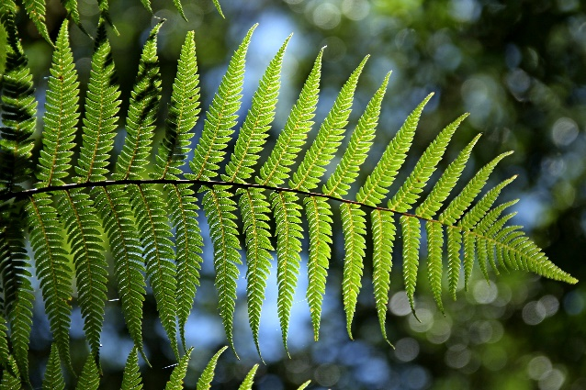 | skupina biljaka:  obilježja:
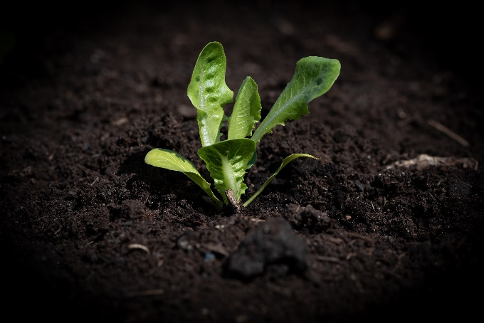 | skupina biljaka:  obilježja:
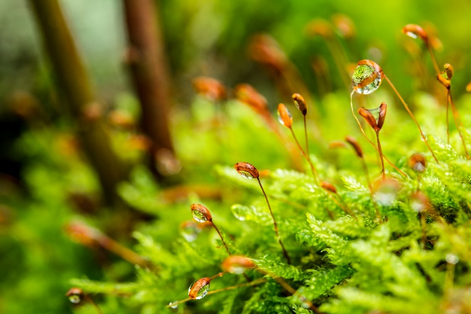 | skupina biljaka:  obilježja:

